50% de longueur autoportante en plus :
igus élargit encore sa série de chaînes porte-câbles hybrides YE
Cette chaîne porte-câbles en acier et polymère au montage rapide et au poids réduit de moitié est maintenant disponible en de nouvelles tailles

La chaîne porte-câbles YE a 50% de poids de moins que les chaînes en acier courantes et offre 50% de longueur autoportante de plus que les chaînes en polymère. Elle est composée d'éléments en polymère et en acier qui lui confèrent une rigidité très élevée. igus vient maintenant d'ajouter deux nouvelles tailles à sa gamme de chaînes porte-câbles hybrides au montage facile afin de permettre le guidage en hauteur sûr de gros tuyaux hydrauliques et de charges supplémentaires extrêmement élevées sur les nacelles et les engins de chantier.

Les câbles et tuyaux sur les appareils de forage, les nacelles et les plateformes élévatrices doivent non seulement faire face à des sollicitations extrêmement fortes, ils doivent aussi pouvoir être guidés verticalement de manière sûre et compacte le long de la machine. Pour de tels cas de figure, les utilisateurs font souvent appel à de lourdes chaînes en acier. Celles-ci sont toutefois compliquées à monter et leur entretien ou leur réparation implique parfois un échange complet. Sans compter que tout arrêt de l'équipement est coûteux. C'est ce qui avait motivé igus à mettre au point sa chaîne porte-câbles YE, la première chaîne hybride au monde qui allie les avantages de l'acier et ceux des polymères. « La chaîne YE d'une hauteur interne de 42 millimètres fonctionne déjà très bien sur plusieurs engins de chantier et bras télescopiques avec des courses en autoportance allant jusqu'à 7 mètres. Nos clients sont séduits par la structure modulaire et par le montage simple de cette chaîne porte-câbles. En effet, celle-ci est facile à ouvrir et à fermer », explique Benoît DOS SANTOS, Directeur des Ventes Chaînes porte-câbles chez igus France. L'entreprise vient maintenant d'ajouter deux nouvelles tailles à cette série pour pouvoir réaliser de plus grandes longueurs autoportantes avec des tuyaux hydrauliques et des charges supplémentaires élevées. La chaîne YE.56 a une hauteur interne de 56 millimètres et permet des longueurs autoportantes allant jusqu'à 8,5 mètres tandis que la chaîne YE.108 d'une hauteur interne de 108 millimètres a surtout été conçue pour les engins de forage qui peuvent ainsi guider de manière sûre des tuyaux hydrauliques de grosse section et lourds ainsi que des câbles sur une longueur autoportante atteignant 9,5 mètres.

Le polymère et l'acier, une alliance qui offre légèreté et stabilité
Les maillons porteurs de cette série YE sont en acier tandis que les axes, les maillons extérieurs et les entretoises ouvrables sont entièrement réalisés en polymère hautes performances optimisé en termes tribologiques. Ainsi, la chaîne est rigide, elle gagne en stabilité grâce au système de retenue tout en étant près de deux fois plus légère qu'une chaîne courante en acier. Cette réduction du poids permet d'avoir des charges utiles plus élevées dans les nacelles. De plus, l'utilisation de polymère permet d'utiliser 22% d'énergie en moins pour la fabrication de la chaîne hybride. La structure modulaire de la chaîne YE rend également superflus vis, rivets ou autres boulons risquant de se desserrer sous l'effet des vibrations. Les entretoises ouvrables permettent d'échanger rapidement les câbles et tuyaux. Et pour l'intérieur de la chaîne, igus propose des éléments de division interne ménageant câbles et tuyaux. Cette chaîne porte-câbles est également disponible sous forme de système readychain entièrement confectionné avec des câbles chainflex dédiés aux chaînes porte-câbles et testés ainsi que des tuyaux et des composants hydrauliques. Tous les câbles chainflex bénéficient d'une garantie de 36 mois unique au monde, accordée en raison des nombreux tests réalisés en conditions réelles dans le laboratoire de tests igus d'une superficie de 3.800 mètres carrés.
Légende :

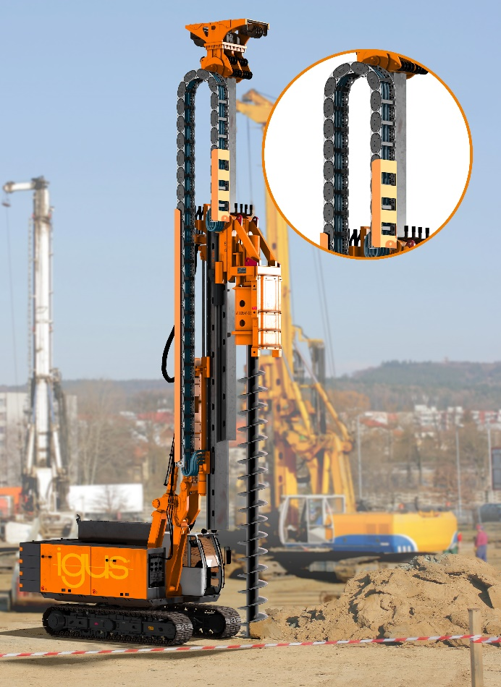
Photo PM1620-1
Guidage vertical sûr des câbles et tuyaux avec la chaîne hybride YE disponible en de nouvelles tailles. (Source : igus)

A PROPROS D’IGUS :
igus France est la filiale commerciale du groupe igus® qui est un des leaders mondiaux dans la fabrication de systèmes de chaînes porte-câbles et de paliers lisses polymères. L’entreprise familiale dont le siège est à Cologne en Allemagne est présente dans 80 pays (dont 35 filiales igus) et emploie plus de 4.150 personnes dont une soixantaine en France. En 2019, igus France a réalisé un chiffre d’affaires de plus de 20 millions d’euros et le groupe a réalisé un chiffre d'affaires de 764 millions d'euros avec ses « motion plastics », des composants en polymères dédiés aux applications en mouvement. igus® dispose du plus grand laboratoire de tests avec une superficie de plus de 3.800m² et des plus grandes usines de son secteur afin d’offrir rapidement à ses clients des produits et solutions novateurs répondant à leurs besoins. La filiale française est située à Fresnes en Ile de France.

Contact presse :
igus® SARL – Nathalie REUTER
01.49.84.98.11 nreuter@igus.net
www.igus.fr/presse

49, avenue des Pépinières - Parc Médicis - 94260 Fresnes
Tél.: 01.49.84.04.04 - Fax : 01.49.84.03.94 - www.igus.fr

Les Termes “igus, chainflex, CFRIP, conprotect, CTD, drylin, dry-tech, dryspin, easy chain, e-chain systems,
e-ketten, e-kettensysteme, e-skin, flizz, iglide, iglidur, igubal, manus, motion plastics, pikchain, readychain, readycable, speedigus, triflex, plastics for longer life, robolink et xiros“ sont des marques protégées en République Fédérale d'Allemagne et le cas échéant à niveau international.

